CONHECENDO A DIVERSIDADE CULTURAL E LINGUÍSTICA A PARTIR DE PODCASTS: DISCUTINDO RESULTADOS
Alice Melo Ribeiro¹, Nivia da Silva Rucker², Beatriz Aparecida Alencar¹
¹ Instituto Federal de Educação, Ciência e Tecnologia de Mato Grosso do Sul – Campo Grande- MS
alice.ribeiro2@estudante.ifms.edu.br, nivia.rucker@estudante.ifms.edu.br, beatriz.alencar@ifms.edu.br
Área/Subárea: Ciências Humanas, Sociais Aplicadas e Linguística e Artes Tipo de Pesquisa: Científica
Palavras-chave: Diversidade cultural brasileira; preconceito linguístico, podcast.
Introdução
O Brasil é um país marcado pela diversidade cultural e, algumas vezes, esse caráter pode acarretar no surgimento de preconceitos entre as regiões por seus diferentes modos de falar e agir. Segundo o Dicionário Houaiss (2002), preconceito é “qualquer opinião ou sentimento concebido sem exame crítico”. Logo, é necessário conhecer e compreender melhor particularidades sobre a cultura brasileira para combater julgamentos prévios. Sendo assim, o projeto Diversificando, desenvolvido no Núcleo de Voluntariado do IFMS-CG (NuVE), tem como objetivo combater o preconceito linguístico a partir da produção de um podcast com pessoas das diferentes regiões do Brasil para assim termos um contato mais direto com essa diversidade do país. Assim, na execução do projeto foram propostos temas para os episódios do podcast que pudessem ser interativos e que fornecessem conhecimento sobre a diversidade cultural e, consequentemente, linguística do país. O pressuposto teórico teve como base os estudos da Sociolinguística (CAMACHO, 2000); Preconceito Linguístico (BAGNO, 2007) além de textos de Sapir (1969) sobre o ambiente e a língua. O referencial teórico auxiliou na preparação, roteiro e condução dos temas e também subsidiou a análise dos temas discutidos nos episódios gravados. Como resultado foram disponibilizados materiais que promovem discussões positivas e consistentes sobre a diversidade cultural do Brasil. Ademais, verificou-se a eficiência do podcast para discutir a temática e como meio para obter informações e/conhecimentos.
Metodologia
Para a execução do Diversificando, inicialmente foram realizadas pesquisas em artigos, jornais e também observações de situações de preconceito regional nas redes sociais. A partir da pesquisa prévia, foram convidados alguns jovens na faixa etária definida entre 14 e 20 anos, nascidos e moradores na região escolhida que tivessem interesse em participar das gravações falando de sua região. Os temas abordados foram os seguintes: * Características e Pontos Turísticos; * Estereótipos, gírias e expressões; * Brincadeiras e suas diferenças nas regiões; * Lendas, * Festas e * artistas brasileiros. Antes da gravação, foram produzidos roteiros sobre os assuntos selecionados e esclarecido aos convidados que o conteúdo dos episódios seriam disponibilizados em plataformas digitais com a finalidade de conhecer melhor cada uma das regiões. No final, foi solicitada a autorização de todos os convidados para o uso das informações para fins educacionais. Por sua vez, os participantes permitiram o uso do material por meio de áudio e confirmaram respondendo um questionário que foi aplicado após a gravação, que tinha também a finalidade de obter informações complementares. No total, os episódios contaram com a presença de 15 participantes convidados, em sua maioria de cidades e estados distintos (MG, BA, MT, RJ, MS, AM, PE, CE, RN, SP, PR). Os episódios do podcast foram gravados no mês de dezembro/2020 (em encontros semanais) e disponibilizados em duas plataformas digitais (spotify e youtube) no decorrer dos meses de dezembro/2020 e março/2021.
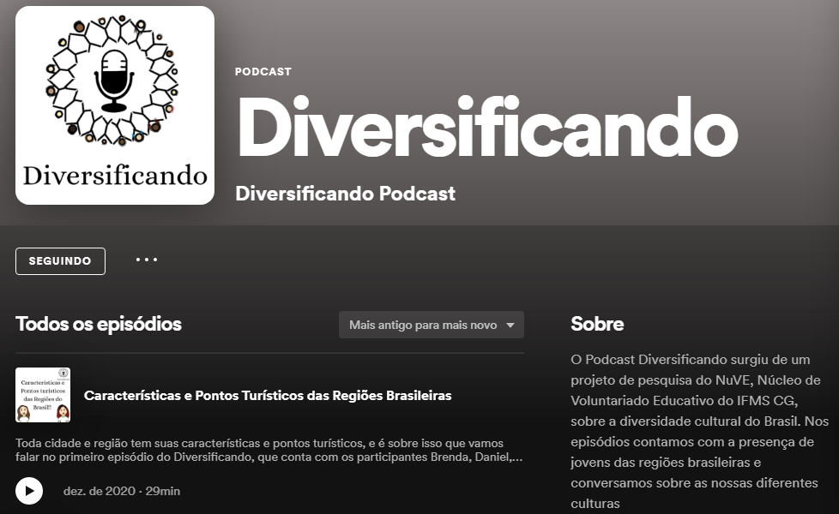
Figura 1. Página do podcast Diversificando no Spotify.
As plataformas (spotify e youtube) foram escolhidas para que as gravações pudessem ficar arquivadas e acessadas por todos os interessados nas temáticas abordadas.
Resultados e Análise
Após a postagem dos episódios, começamos as análises/ discussões sobre os temas abordados.
Estereótipos, Gírias e Expressões
Durante o episódio foi questionado aos participantes sobre os estereótipos que já ouviram sobre suas regiões e estados e o que pensavam a respeito. No decorrer do episódio, notou-se que todos os estereótipos citados durante a conversa desagradaram bastante os convidados e não correspondiam com a realidade local, sendo que muitas vezes acabavam desrespeitando a cultura, o lugar e os moradores da região, como é o caso citado por um participante da Bahia: “baiano é preguiçoso” ou do Mato Grosso ao ser questionada: “se vejo jacaré com frequência, e se cuido de animais selvagens em casa”.
Brincadeiras e suas diferenças no Brasil
No episódio, o ponto que mais chamou a atenção foi as diferenças no modo de nomear as brincadeiras que variam a depender do Estado, verificou-se que algumas diversões mudam o nome e se são acompanhadas de alguma canção também há diferença na letra da música. Os participantes ressaltaram sobre as várias modalidades de pega-pega que existem. Ao discutir a relação entre brincadeiras de crianças de hoje em dia, a temática da tecnologia na infância foi abordada. Inclusive, alguns convidados destacaram como as brincadeiras atuais usam a tecnologia, por exemplo, o detetive que antes era feito com papel e caneta, hoje é praticado com o apoio de aplicativos.
Festas das regiões brasileiras
Ao gravar o episódio percebemos que as festas estão relacionadas a três fatores: os feriados locais, as religiões predominantes no lugar e as influências dos imigrantes. Também se notou que comemorações conhecidas como a festa junina e o Carnaval sofrem algumas modificações no modo como é o festejo e nas comidas que são servidas. Considerando as participações, destaca-se a fala da convidada de São José do Rio Preto- SP, que afirmou conhecer vários elementos citados pelos participantes. Ela acredita que isso se deve ao fato de que São Paulo é bastante populoso e com pessoas de diversos lugares e tribos, que assim trazem um pouco de cada cultura para lá. Esse podcast motivou a produção de uma live sobre Festas Juninas em Campina Grande (PB) e Corumbá (MS).
Artistas Brasileiros
Nesse episódio foram ressaltados os diferentes estilos musicais e como parecem estar se difundindo cada vez mais, como exemplo foi citado o sucesso dos Barões da Pisadinha em todo o país. Alguns participantes também trataram sobre a ‘mistura’ de estilos musicais, citando ‘versões’ de algumas músicas em outros ritmos (forró, funk, etc). Foram discutidas sobre as letras das músicas que tratam a história da região, de amor e sofrimento e das preferências locais por alguns estilos de música.
Considerações Finais
O podcast foi recheado de momentos de trocas de informações sobre a cultura do país e teve a participação de pessoas oriundas das cinco regiões do Brasil que discutiram sobre a percepção das diferenças culturais e linguísticas que existem no nosso país. Durante a gravação ficou evidente o quanto nossa cultura é incrivelmente rica e deve ser bastante valorizada em suas singularidades. Além disso, também ficou nítido o interesse dos convidados pelo tema, inclusive salientando que havia interesse em conhecer as localidades dos demais participantes. Verificou-se também que o objetivo de discutir sobre a heterogeneidade brasileira foi atingido e abordado de forma positiva, aspecto exaltado pelos participantes. Também foi salientada a importância de discutirmos sobre a diversidade no nosso país, pois “tratar da língua é tratar de um tema político, já que também é tratar de seres humanos” (BAGNO, 2007, p. 8). Em tempo, acrescentamos a consideração de que levando em conta todos os episódios gravados, tivemos o total de 221 plays (spotify e youtube) no podcast, então, as discussões sobre o conhecimento compartilhado entre os participantes sobre suas regiões e culturas foi levado para os ouvintes também. Esse fato indica que o podcast é eficiente para divulgar e ampliar o alcance das informações, além de abordar temáticas de forma dialogada e com uma linguagem acessível. Informa-se, ainda, que o projeto prevê nova rodada de “conversas” para os próximos meses.

Agradecimentos
Agradecemos a nossa professora orientadora, por toda ajuda prestada durante a execução da pesquisa; ao NUVE por nos proporcionar esta oportunidade e, de modo especial, aos participantes do nosso podcast e aos ouvintes, pois sem eles nada seria possível.
Referências
BAGNO, Marcos. Preconceito linguístico: o que é, como se faz. 49ª. ed. São Paulo: Loyola, 2007.

BAGNO, Marcos. Dicionário Crítico de Sociolinguística. 1ª. ed. São Paulo: Parábola Editorial, 2017.

CAMACHO, Roberto Gomes. Sociolinguística. Parte II. In: MUSSALIM, F.; BENTES, A. C. (Ed.). Introdução à linguística 1. São Paulo: Cortez, 2000. p. 49-75.

DIVERSIFICANDO. Podcast. Disponível em: https://open.spotify.com/show/1nXeiKyPArN1zSJtRYxyyU?si=jRQOwgQQQv-PZfcMNXg_nQ&dl_branch=1. Acesso em 1 set. 2021.
DIVERSIFICANDO. Podcast. Disponível em: https://www.youtube.com/channel/UC7KbBuytXlJm4kSh56fk-wg. Acesso em 1 set. 2021.
HOUAISS, Antônio; VILLAR, Mauro de Sales. Dicionário eletrônico Houaiss da Língua Portuguesa. Rio de Janeiro: Editora Objetiva, 2002. 1 CD-ROM.

SAPIR, Edward. Língua e ambiente (1969). Lingüística como ciência. Ensaios. Livraria Acadêmica, 1969, p. 43-62.

